


.· b:.,
fiscalía
Gener.:.l del Est ado
("¡Jjl t.li i'o•l l!it l:')fAIIUI•I . IA.\1• )

www .jalisco.gob.ml
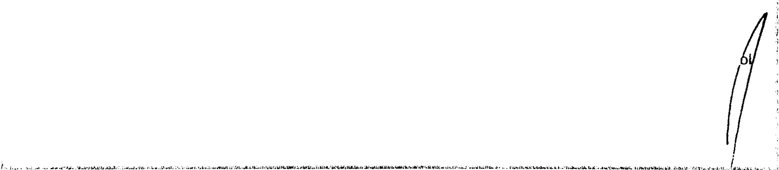

Guadalajara, Jalisco; 10 de abril del 2016
ACUERDO DEL COMITÉ DE TRANSPARENCIA DE LA FISCAlÍA GENERAL DEL ESTADO DE
JALISCO POR EL CUAL DETERMINA LA INEXISTENCIA DE LA INFORMACIÓN SOLICITADA A LA

UNIDAD DE TRANSPARENCIA, DENTRO DEL PROCEDIMIENTO DE ACCESO A LA INFORMACIÓN PÚBLICA REGISTRADO INTERNAMENTE CON EL NÚMERO LTAIPJ/FG/488/2016.

Con fundamento en lo dispuesto por los artículos 5• de la Constitución Política de los Estados Unidos Mexicanos; 4•; g• y 15 del DECRETO NÚMERO 25437/LXI/15 publicado en el Periódico Oficial "El Estado de Jalisco", el día 19 de diciembre del 2015, mediante el cual se reformaron diversas
disposiciones de la Constitución Política del Estado de Jalisco; 1·. 2·. s·. 24 punto 1 fracción 11 , 25
punto 1 fracción VIl, 30 punto 1 fracción 11, 31, 32 punto 1 fracción 111 y VIII, 78, 80, 84, 85 y 86 del

DECRETO NÚMERO 25653/LX/15 que fue publicado en el Periódico Oficial "El Estado de Jalisco·el día
10 de noviembre del año 2015, mediante el cual se reformaron, adicionaron y derogaron diversas disposiciones de la Ley de Transparencia y Acceso a la Información Pública del Estado de Jalisco y sus Municipios, que entró en vigor a partir del día siguiente al de la publicación de su similar citado con antelación, se procede a la reunión del Comité de Transparencia de la Fiscalía General del Estado de Jalisco, a efecto de analizar y emitir la correspondiente declaratoria de inexistencia de parte de la información solicitada a la Unidad de Transparencia de esta institución, para lo cual se procede a dar:

INICIO A LA SESIÓN

Para efectos de registro de la presente reunión, se hace constar que el desahogo de la Sesión de

Trabajo de este Comité de Transparencia, se efectúa en el interior del inmueble marcado con el número

778, de la Calzada Independencia Norte, en la colonia La Perla, en la ciudad de Guadalajara, Jalisco.

REGISTRO DE ASISTENCIA

De conformidad con lo establecido por los artículos 28 punto 1 fracciones 1 , 11 y 111 y 29 punto 2 de la Ley de Transparencia y Acceso a la Información Pública del Estado de Jalisco y sus Municipios; y, 10 de su Reglamento, se hace constar que la presente sesión se efectúa con la presencia de la totalidad de los integrantes que conforman el Comité de Transparencia de este sujeto obligado, mismos que a continuación se enlistan:

l. LIC. JESÚS EDUARDO ALMAGUER RAMIREZ, Fiscal General del Estado de Jalisco. Titular del Sujeto Obligado.

11. LIC. ADRIANA ALEJANDRA LÓPEZ ROBLES, Titular de la Unidad de Transparencia. Secretario.

111. LIC. JOSÉ SALVADOR LÓPEZ JIMÉNEZ, Director General de Coordinación Jurídica y Contr

Interno
Titular del órgano de control.
1

•. -.. , ... ........ ' ' ......... . ' ·- -;., "'-"'',...,-· · ·- ._ ...,•.. ···"...;. .. - ' ''· •.-.". ·'· -···,,¡, ..; -........ ·....... . ..,.,. ..,. ......... ......¡. .,............ '""' ... ...... .•.. - "·'· ••.•. •·••• '"'.- -· 


ASUNTOS GENERALES

Verificado el registro de asistencia y asentada la constancia de quórum, se procede a analizar a fondo y

*" entrar al estudio respecto de la solicitud de información pública fim1ada por el ciudadano-
. .,_,que fue recibida de manera personal por comparecencia, a las 11:54 once horas
con cincuenta y cuatro minutos del día 18 dieciocho de marzo del año en curso, que fue registrada

Fiscalii:l
G ene r31 del bt á cl o
,,.- ,liiiMOil Ut t l\ ("I>() Ut I A I IJo.l 11

internamente con el número de procedimiento de acceso a la información pública LTAIPJ/FG/488/2016, en la que el interesado solicita lo siguiente:

Por mi propio derecho de conformidad al artículo 6 constitucional y a la Ley de Transparencia y Acceso a la Información Pública del Estado de Jalisco y sus Municipios; solicito COPIAS CERTIFICADAS DE LA RESOLUCIÓN en donde me informe lo siguiente:

De acuerdo a las fatigas que resguarda esta Comisaría, me informe el horario de las jornadas de servicio que el suscrito ha prestado en el periodo del1 de ENERO de 2015, a la fecha.

Así mismo, se procede a analizar el contenido del oficio FGE/CSPE/1971/F-1724/2016 de fecha 31 treinta y uno de marzo de este año 2016 dos mil dieciséis, firmado por el Licenciado RAÚL ALEJANDRO VELÁZQUEZ RUIZ, en su carácter de Comisionado de Seguridad Pública, mediante el cual informa a la Unidad de Transparencia: "En relación a la solicitud antes señalada, adjunto al present8 copias debidamente cerliñcadas por el Inspector Fernando Martfnez Romero, de las cuales se desprende la relación de horarios de servicio del penado comprendido del Primero de Enero del año 2015 dos mil quince al 22 veintidós de Enero del año en curso, mismas que constan en 04 hojas. Respecto al penado del 23 veintitrés de Enero a la fecha, informo a Usted que no es posible remitirle la información que requiere el solicitante, toda vez que dicha persona se encuentra comisionado brindando sus sef\licios de segundad preventiva, y en virtud de la naturaleza del servicio no se realizan fatigas en donde se establezcan los horarios de servicio de dicho elemento operativo."

Por lo anterior, a solicitud de la Unidad e Transparencia de la Fiscalía General del Estado de Jalisco, los iniegrantes de este Comité de Transparencia proceden a realizar el siguiente:

ANÁLISIS

Que una vez que se tuvo a la vista la solicitud de acceso a la información pública señalada anteriormente, se da cuenta de la misma, así como del oficio que contiene la respuesta del área que conforme a sus obligaciones y atribuciones, es competente para pronunciarse al respecto, siendo esta la que está a cargo del Comisionado de Seguridad Pública, de la cual se advierte la existencia de parte de la información pública requerida, esto es el listado que precisa el horario y los días de servicio desempeñados durante el periodo comprendido del 1• primero de enero del año 2015 dos mil quince,
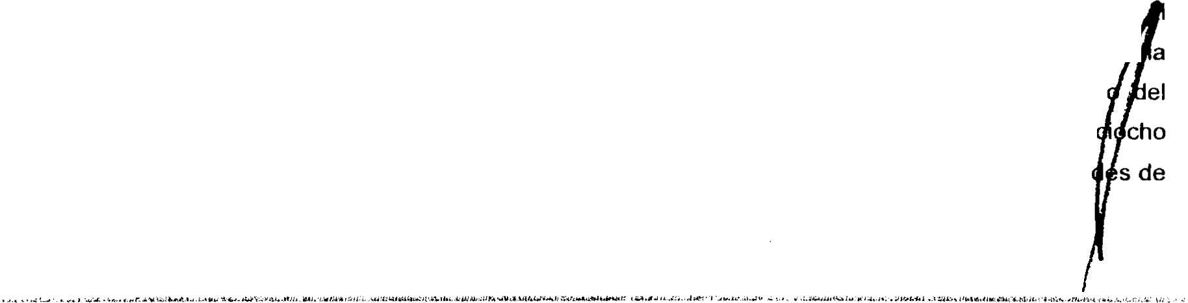

22 veintidós de enero del año 2016 dos mil dieciséis. En este sentido, puntualmente señaló y justific a
ausencia de las constancias similares, correspondientes al período del 23 veintitrés de ener presente año 2016 dos mil dieciséis, a la fecha de recepción de su solicitud, es decir, al día 18 die de marzo del mismo año. Ello en razón de que se encuentra comisionado a desempeñar activida
seguridad en las que no se realizan fatigas.

2
www.jalisco.gob.rr

,v.,. "'"'·c....... -...,,.-.•. ._.,•.,.,.......,............ ....,,. •'A''''''·'"'I.J...,..l...:.:"'''"•4'•'"""u-.,.,._,,,,_,...wl..ll• .; ............._..__,.,1>..,,... -..w......,.,..,,.., · <o • • :.......--•:;,..,.,.,...,..··•· ..,,,.,..._,,,..,,.\·•>-",.,,,, ····•M»<··''':.,.:.:,·.;.,.....,.w -"'\1"""-.'""'"-""'\ \,.




1

··',t.


''·"t,_.,

•Fiscalia
General de l Es tado

www.jalisco.gob.
El Estado garantizará el derecho de acceso a las tecnologías de la información y comunicación, así como a los servicios de radiodifusión y telecomunicaciones, incluido el de banda ancha e internet. Para tales efectos, el Estado establecerá condiciones de competencia efectiva en la prestación de dichos servicios.
Párrujáadlciouado DOF 1 /-(}6-10/J

Para efectos de lo dispuesto en el presente artículo se observará lo siguiente:

A. Para el ejercicio del derecho de acceso a la información, la Federación, los Estados y el Distrito Federal, en el ámbito de sus respectivas competencias, se regirán por los siguientes principios y bases:

Párrafo rejormildo (¡xua quedtu eamo a¡.N.V 'JlJdv A) LX 'F //-06- JO 1J

l. Toda la información en posesión de cualquier autoridad, entidad, órgano y organismo de los Poderes Ejecutivo, legislativo y Judicial, órganos . autónomos, partidos políticos, fideicomisos y fondos públicos, así como de cualquier persona física, moral o sindicato que reciba y ejerza recursos públicos o realice actos de autoridad en el ámbito federal, estatal y municipal, es pública y sólo podrá ser reservada temporalmente por razones de interés público y seguridad nacional, en los términos que fijen las leyes. En la interpretación de este derecho deberá prevalecer el principio de máxima publicidad. Los sujetos obligados deberán documentar todo acto que derive del ejercicio de sus facultades, competencias o funciones, la ley determinará los supuestos específicos bajo los cuales procederá la declaración de inexistencia de la información.
Fracción n.:formadfl /_)()/: lJ.'-01-!UJ 1

11. La información que se refiere a la vida privada y los datos personales será protegida en los términos y con las excepciones que fijen las leyes.

111. Toda persona, sin necesidad de acreditar interés alguno o justificar su utilización, tendrá acceso gratuito a la información pública, a sus datos personales o a la rectificación de éstos.

IV. Se establecerán mecanismos de acceso a la información y procedimientos de revisión expeditos que se sustanciarán ante los organismos autónomos especializados e imparciales que establece esta Constitución.

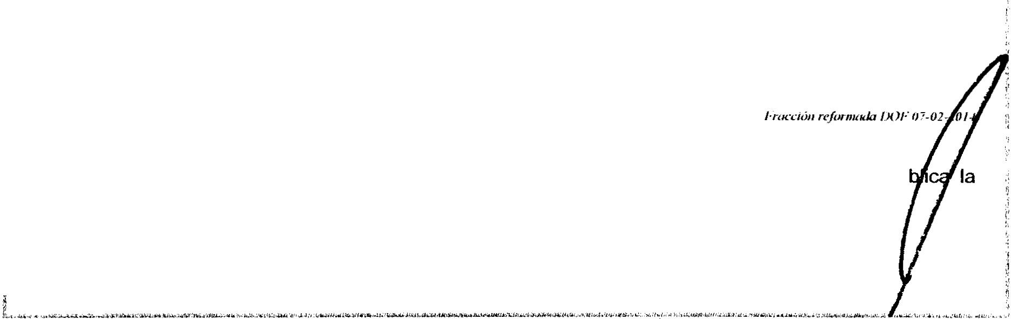
V. Los sujetos obligados deberán preservar sus documentos en archivos administrativos actualizados y publicarán, a través de los medios electrónicos disponibles, la información completa y actualizada sobre el ejercicio de los recursos públicos y los indicadores que permitan rendir cuenta del cumplimiento de sus objetivos y de los resultados obtenidos.

VI. Las leyes determinarán la manera en que los sujetos obligados deberán hacer pú información relativa a los recursos públicos que entreguen a personas físicas o morales.

4


,...
•

Fisca lí ü
G e neral d el Est ado

www.jalisco.gob.

·,
VIl. La inobservancia a las disposiciones en materia de acceso a la información pública será'•,, sancionada en los términos que dispongan las leyes.

VIII. La Federación contará con un organismo autónomo, especializado, imparcial. colegiado. con personalidad jurídica y patrimonio propio, con plena autonomía técnica, de gestión, capacidad para decidir sobre el ejercicio de su presupuesto y determinar su organización interna, responsable de garantizar el cumplimiento del derecho de acceso a la información pública y a la protección de datos personales en posesión de los sujetos obligados en los términos que establezca la ley.

CONSTITUCIÓN POLiTICA DEL ESTADO DE JALISCO:

Artículo 4°.- Toda persona, por el sólo hecho de encontrarse en el territorio del Estado de Jalisco, gozará de los derechos que establece esta Constitución, siendo obligación fundamental de las autoridades salvaguardar su cumplimiento. Asimismo, el Estado de Jalisco reconoce, protege y garantiza el derecho a la vida de todo ser humano, al sustentar expresamente que desde el momento de la fecundación entra bajo la protección de la ley y se le reputa como nacido para todos los efectos legales correspondientes, hasta su muerte natural.

El derecho a la información pública y la protección de datos personales será garantizado por el Estado en los términos de lo que establecen la Constitución Polltica de los Estados Unidos Mexicanos, los tratados internacionales de los que el Estádo Mexicano sea parte, esta Constitución y las leyes en la materia.

Artículo 9°.- El derecho a la información pública tendrá los siguientes fundamentos:

l. La consolidación del estado democrático y de derecho en Jalisco;

11. La transparencia y la rendición de cuentas de las autoridades estatales y municipales, mediante la apertura de los órganos públicos y el registro de los documentos en que constan las decisiones públicas y el proceso para la toma de éstas;

111. La participación ciudadana en la toma de decisiones públicas, mediante el ejercicio del derecho a la información;

IV. La información pública veraz y oportuna;
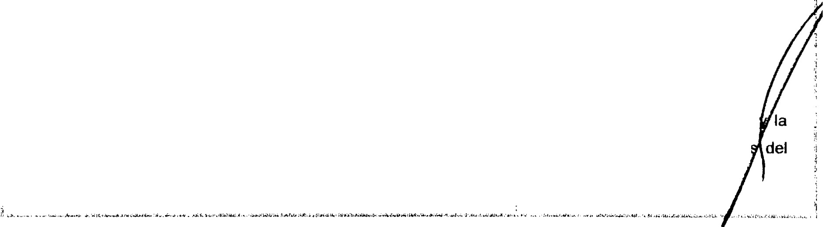

V. La protección de datos personales en posesión de sujetos obligados; y

VI. La promoción de la cultura de transparencia, la garantía del derecho a la información resolución de las controversias que se susciten por el ejercicio de este derecho a travé
5



,ífQi-.r.,

Fisc ali<1
Gener al del Es t ado

www.jalisco.gob.d\

., Instituto de Transparencia e Información Pública y Protección de Datos Personales del Estado d•,

Jalisco.

Artículo 15.- Los órganos del poder público del Estado proveerán las condiciones para el ejercicio pleno de la libertad de las personas y grupos que integran la sociedad y propiciarán su participación en la vida social, económica, política y cultural de la entidad. Para ello:

IX. Las autoridades estatales y municipales promoverán y garantizarán la transparencia y

el derecho a la información pública, en el ámbito de su competencia; y

X. ..

La ley regulará el ejercicio del derecho a la información pública y el procedimiento para hacerlo efectivo; las obligaciones por parte de los sujetos de aplicación de la ley respecto a la transparencia y el derecho a la información pública, así como las sancione• por su incumplimiento, de conformidad con lo establecido por la Constitución Política de los Estados Unidos Mexicanos, la Ley General de Transparencia y Acceso a la Información Pública, esta Constitución y demás normatividad aplicable en la materia.

Será obligación de las autoridades estatales y municipales, de cualquier otro organismo público, así como de cualquier persona física, jurídica o sindicato que reciba y ejerza recursos públicos o realice actos de autoridad, proporcionar la información pública en su pos'esión, rendir cuentas de sus funciones y permitir el ejercicio del derecho a la información en los términos de la ley.

LEY DE TRANSPARENCIA Y ACCESO A LA INFORMACIÓN PÚBLICA DEL ESTADO DE JALISCO Y SUS MUNICIPIOS:

Artículo 1°. Ley -Naturaleza e Interpretación.

1. Esta ley es de orden e interés público, y reglamentaria de los artículos 6 y 16 párrafo segundo de la Constitución Política de los Estados Unidos Mexicanos, en lo relativo a datos personales en posesión de entes públicos, así como párrafo tercero, 9 y 15 fracción IX de la Constitución Política del Estado de Jalisco.

2. La información materia de este ordenamiento es un bien del dominio público en poder del Estado, cuya titularidad reside en la sociedad, misma que tendrá en todo momento la facultad de disponer de ella para los fines que considere.
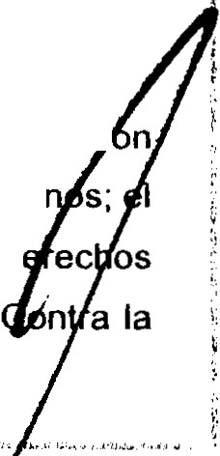

3. El derecho de acceso a la información pública se interpretará conforme a la Constitu · n
Política de los Estados Unidos Mexicanos; la Declaración Universal de los Derechos Huma
Pacto Internacional de Derechos Civiles y Políticos; la Convención Americana sobre D Humanos; la Convención sobre la Eliminación de todas las Formas de Discriminación
6

, ,·,.;.,. _ _.,, _ .. ..,;,11 ,<;Uao ..JU.t ......u ••.W. ;...;.._.-.. ,..,,,.1 ,0,'-'•··:1,..,,•·• ,........w,.,,,;OI ..........,.. """l/o"'''.........,..1.'-'L ,11/l.ll.'u'•l.\i.o ."l>lo.J,,¡• .,.."K"''"'"" -w.4 ,.....,..."-' i.';·•.....,._,.;,,;.,,'• •'."'' ,..; ·""•·"'""""" ··• .,J.>._,,.:;;l.('._¡.,,• ;;,..,_ -...... ,.,_.w.....:t•:O.-....:.;,. .,._,,i-' ;;.;,.f -.,




1,- ,,
.,,

.. .
Fise<Ji ía
G.cHer ¡,J d"l Estado
(,.;lliLUISil Ul: 1 •.IA/111 ) Ul . l ,O, II M'lJ

-t
www.j a lisco.gob.mx
Mujer, y demás instrumentos internacionales suscritos y ratificados por el Estado Mexicano y ta.....
'·
interpretación que de tos mismos hayan realizado los órganos internacionales especializados; así

como lo dispuesto por la Constitución Política del Estado de Jalisco, favoreciendo en todo tiempo los principios pro persona y de máxima publicidad.

4. El ejercicio del derecho de acceso a la información no estará condicionado a que el solicitante acredite interés alguno o justifique su utilización, ni podrá condicionarse el mismo.

Artículo 2°. Ley - Objeto.

1. Esta ley tiene por objeto:

l. Reconocer el derecho a la información como un derecho humano y fundamental;

11. Transparentar el ejercicio de la función pública, la rendición de cuentas, así como el proceso de la toma de decisiones en los asuntos de interés público;

111. Garantizar y hacer efectivo el derecho a toda persona de solicitar, acceder, consultar, recibir, difundir. reproducir y publicar información pública, de conformidad con la presente ley;

IV. Clasificar la información pública en posesión de los sujetos obligados y mejorar la organización de archivos;

V. Proteger los datos personales en posesión de los sujetos obligados, como información confidencial, de conformidad con las disposiciones legales aplicables;

VI. Regular la organización y funcionamiento del Instituto de Transparencia, Información Pública del Estado de Jalisco;

VIl. Establecer las bases y la información de interés público que se debe difundir proactivamente;

VIII. Promover, fomentar y difundir la cultura de la transparencia en el ejercicio de la función pública, el acceso a la información, la participación ciudadana, así como la rendición de cuentas, a través del establecimiento de políticas públicas y mecanismos que garanticen la publicidad de información oportuna, verificable, comprensible, actualizada y completa, que se difunda en los formatos más adecuados y accesibles para todo el público y atendiendo en todo momento las condiciones sociales, económicas y culturales de cada región;

IX. Propiciar la participación ciudadana en la toma de decisiones públicas a fin de contribuir a la consolidación de la democracia; y
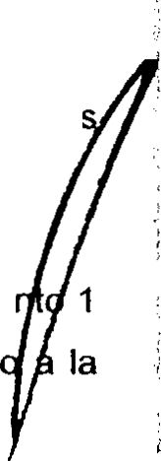

X. Establecer los mecanismos para garantizar el cumplimiento y la efectiva aplicación de la medidas de apremio y las sanciones que correspondan.

SEGUNDO.- Que de los numerales 24 punto 1 fracción 11, 29 punto 2, 30 punto 1 fracción 11, 86 pu fracción 111 y 86-Bis puntos 1, 3 fracciones 1 y 11 y 4 de la misma Ley de Transparencia y Acces
7

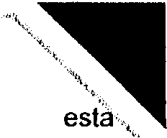




Fiscalía
General del Estado
(,.;JIJILRM) Dll. f. TAUO ll\. JAliSCO

www.Ja, tsco.go b .m)(

Información Pública del Estado de Jalisco y sus Municipios, se desprende la obligatoriedad de Fiscalía General del Estado de Jalisco, para recibir y dar trámite a las solicitudes de acceso a la información pública, llevar a cabo la búsqueda correspondiente que facilite o haga posible la localización de la información pública solicitada, para emitir la respuesta correspondiente. Particularmente respecto a la imposición por la que niegue el acceso a la misma, por ser considerada como protegida o declarada inexistente por el Comité de Transparencia, al tenor de lo siguiente:

Artículo 24. Sujetos Obligados-Catálogo.

1. Son sujetos obligados de la ley:

11. El Poder Ejecutivo del Estado de Jalisco;

Artículo 29. Comité de Transparencia-Funcionamiento.

2. El Comité de Transparencia requiere de la asistencia de cuando menos dos de sus integrantes para sesionar y sus decisiones se toman por mayoría simple de votos, con voto de calidad de su presidente en caso de empate.

Artículo 30. Comité de Transparencia-Atribuciones.

1. El Comité de Transparencia tiene las siguientes atribuciones:

l. Instituir, coordinar y supervisar, en términos de las disposiciones aplicables, las acciones y los procedimientos para asegurar la mayor eficacia en la gestión de las solicitudes en materia de acceso a la información;

11. Confirmar, modificar o revocar las determinaciones que en materia de ampliación del plazo de respuesta, clasificación de la información y declaración de inexistencia o de incompetencia realicen los titulares de las áreas del sujeto obligado;

111. Ordenar, en su caso, a las áreas competentes, que generen la información que derivado de sus facultades, competencias y funciones deban tener en posesión o que, previa acreditación de la imposibilidad de su generación, exponga, de forma fundada y motivada, las razones por las cuales no ejercieron dichas facultades, competencias o funciones, lo anterior de conformidad con su normativa interna;

IV. Establecer políticas para facilitar la obtención de información y el ejercicio del derecho de acceso a la información;


V. Promover la capacitación y actualización de los servidores públicos y de los integra adscritos a la Unidad;

8

....,.•. ···,,,.····•·,,,. .-... ., ...,.....,,,,... ..,..-....•...;,.,._.-.;;..-.·•..,;u .._. ···•- ..,.,,_, _ ""·"• ''-l:AQI<M .,.,,.....·u"""·' "-.¡••...._.lo.;../l-ol<. -.:.••·-u,:,-'4."'',_.,.,.;;, .._.. ,,..,.....,,...,,,¡,<.:,., ll.a.o >·....,¡¡,,-,_,,.._........_."-',..'-''"..,.__,.._._;..,.ló<=Oo•fll.\.,,;i/";..o.:w \.


} -
1
'
'


- ',:
l'i sca li" Genera l d<:l E stad o

4
www.jalisco.gob.mx
VI. Establecer programas de capacitación en materia de transparencia, acceso a la ínformaciÓ·',
".
accesibilidad y protección de datos personales, para todos los servidores públicos o integrantes

del sujeto obligado;

VIl.Recabar y enviar al Instituto, de conformidad con los lineamientos que éste expida, los datos necesarios para la elaboración del informe anual;

VIII. Solicitar y autorizar la ampliación del plazo de reserva de la información, de conformidad con las disposiciones aplicables en la materia;

IX. Revisar que los datos de la información confidencial que reciba sean exactos y actualizados;

X. Recibir y dar respuesta a las solicitudes de acceso, clasificación, rectificación, opos1c1on, modificación, corrección, sustitución, cancelación o ampliación de datos de la información confidencial, cuando se lo permita la ley;

XI. Registrar y controlar la transmisión a terceros, de información reservada o confidencial en su poder;

XII. Establecer un índice de la información clasificada como confidencial o reservada; y

XIII, Las demás que establezcan otras disposiciones legales y reglamentarias aplicables.

Artículo 86. Respuesta de Acceso a la Información- Sentido.
1. La Unidad puede dar respuesta a una solicitud de acceso a la información pública en sentido:

l. Afirmativo, cuando la totalidad de la información solicitada sí pueda ser entregada, sin importar los medios, formatos o procesamiento en que se solicitó;

11. Afirmativo parcialmente, cuando parte de la información solicitada no pueda otorgarse por ser reservada o confidencial, o sea inexistente; o

111. Negativo, cuando la Información solicitada no pueda otorgarse por ser reservada, confidencial o inexistente.

Articulo 86-Bis. Respuesta de Acceso a la Información - Procedimiento para Declarar

Inexistente la Información.

1. En los casos en que ciertas facultades, competencias o funciones no se hayan ejercido, se debe motivar la respuesta en función de las causas que motiven la inexistencia.
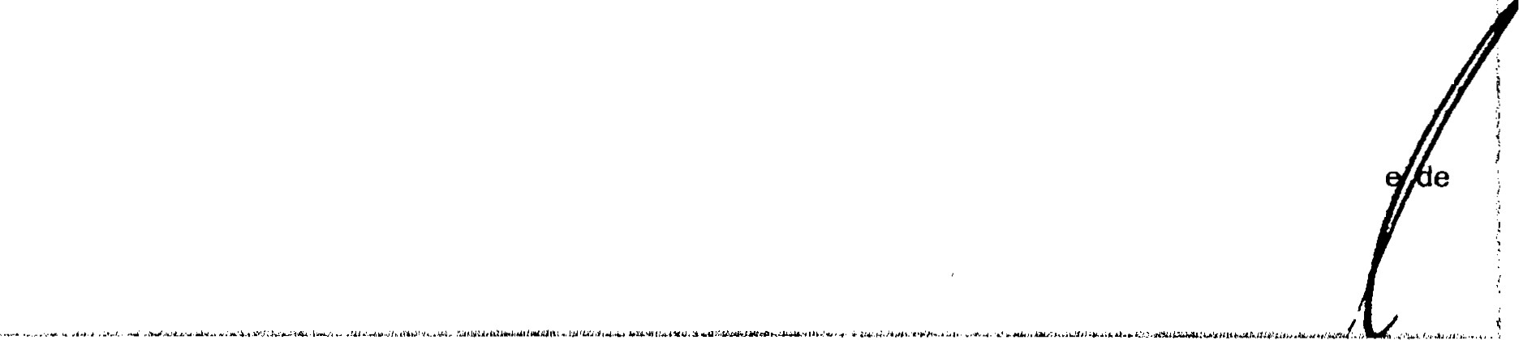

3. Cuando la información no se encuentre en los archivos del sujeto obligado, el Cornil· Transparencia:
9



e
Fiocalí<;
General del Estado
{oOUIUCNl) DI 1 1. /A.j)(¡ut:l .... i ·o

J..-
www.jalisco.gob.mx

1. Analizará el caso y tomará las medidas necesarias para localizar la información;

11. Expedirá una resolución que confirme la inexistencia del documento;

4. La resolución del Comité de Transparencia que confirme la inexistencia de la información solicitada contendrá los elementos mínimos que permitan al solicitante tener la certeza de que se utilizó un criterio de búsqueda exhaustivo, además de señalar las circunstancias de tiempo, modo y lugar que generaron la inexistencia en cuestión y señalará al servidor público responsable de contar con la misma.

Así pues, al considerar por parte de este órgano colegiado el carácter de información inexistente. tal como se desprende de los párrafos que inmediatamente anteceden, se deberá emitir una resolución que confirme su inexistencia, la cual, por la misma naturaleza debe estar fundamentada, motivada, razonada y debidamente justificada, máxime cuando no se ha generado. Dicho. esto, se tiene por demostrada con documental pública emitida por el superior jerárquico de quien ejerce el mando operacional sobre los agrupamientos de la Policía del Estado, que es responsable de ordenar su distribución y autorizar los cambios de adscripción de sus integrantes, de acuerdo a las necesidades del servicio, conforme lo disponen los numerales 4 o de la Ley Orgánica de la Fiscalía General del Estado de Jalisco y 32 de su Reglamento, respecto de la ausencia de los documentos solicitados, toda vez que no fueron generados, propiamente por las funciones que desempeña el interesado.

Bajo esta premisa. el presente instrumento tiene como principal objetivo que la Unidad de Transparencia pueda resolver en sentido negativo la solicitud de información señalada anteriormente, la cual, tiene sustento adicional con el contenido del Criterio 15109 emitido por el anteriormente denominado Instituto Federal de Acceso a la Información Gubernamental (IFAI), para interpretar la inexistencia de la información pretendida por los solicitantes, al ser considerada una -cuestión de hecho-, no obstante que la dependencia o entidad cuente con facultades para poseer información, la cual se encuentra visible y consultable en su sitio oficial: http://inicio ifai.org.mx/Criterios/015-09%201nexistencia.pdf, cuyo contenido se invoca a continuación:

La inexistencia es un concepto que se atribuye a la información solicitada. El artículo 46

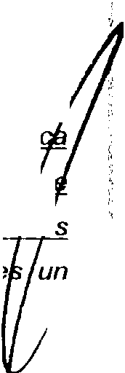
Ley Federal de Transparencia y Acceso a la lnfonnación Pública Gubernamental establece que cuando los documentos no se encuentren en los archivos de la unidad administrativa, ésta deberá remitir al Comité de lnfotmación de la dependencia o entidad la solicitud de acceso y el oficio en donde lo manifieste, a efecto de que dicho Comité analice el caso y tome las medidas pertinentes para localizar el documento solicitado y resuelva en consecuencia. Asimismo. el referido artículo dispone que en caso de que el Comité no encuentre el documento, expedirá una resolución que confinne la inexistencia del mismo y notificará al solicitante. a través de la unidad de enlace, dentro del plazo establecido en el artículo 44 de la Le . Así la inexistencia im Ji
necesariamente ue la infonnación no se encuentra en los archivos de la autoridad -es decir. s endencia o entidad cuente con facult 'd s para poseer dicha infonnación. En este sentido, es de señalarse que la inexistencia e
concepto que se atribuye a la infonnación solicitada.
10



-'.


Fiscalía
Ge ne ra l del Est a do

WWW.ja 1I'SCo.go b.m.Xt
Expedientes:
0943107 Secretaría de Salud- María Marván Laborde
5387/08 Aeropuerto y Servicios Auxiliares- Juan Pablo Guerrero Amparán
6006/08 Secretaría de Comunicaciones y Transportes -Alonso Gómez- Robledo V

0171109 Secretaría de Hacienda y Crédito Público -Alonso Gómez-Robledo V

2280/09 Policía Federal- Jacque/ine Peschard Mariscal

Del mismo modo. motiva a este Comité de Transparencia para declarar la inexistencia de parte de tos documentos solicitados, el contenido del Criterio 00112011 pronunciado a nivel estatal por el Consejg del Instituto de Transparencia e Información Pública de Jalisco (ITEI), que conforme a lo dispuesto en las fracciones IV y V del artículo 46 con relación al 110 de la entonces vigente Ley de Transparencia e Información Pública del Estado de Jalisco, sensible de la necesidad de elaborar criterios de apoyo para los sujetos obligados en la interpretación y aplicación de la ley de la materia, bajo una iniciativa propia tuvo a bien considerar lo siguiente:

El Pleno del Consejo de/Instituto de Transparencia e Información Pública de Jalisco, tiene a bien autorizar y aprobar los criterios que auxilien a los integrantes de los sujetos obligados, en la aplicación e interpretación precisa del artículo 77 de la Lgy de Transparencia e Información Púb.lica del Estado de Jalisco, de conformidad a los siguientes

CONSIDERANDOS:

l. Que este Consejo, con fecha 15 quince de diciembre del año 2009 dos mil nueve, autotizó y aprobó los CRITERIOS RESPECTO A LOS REQUISITOS QUE DEBEN REUNIR LAS RESPUESTAS QUE EMITEN LOS SUJETOS OBLIGADOS EN LAS DECLARACIONES DE INFORMACIÓN INEXISTENTE Y DE NO ACCESO POR NO TENER COMPETENCIA, de los cuales se destaca lo siguiente:

"PRIMERO.- Los sujetos obligados, ante la inexistencia de información deben emitir un dictamen en el que expresamente se cite la normatividad aplicable, razonar y explicar como es que el hecho concreto se adecua a la hipótesis normativa, además de acreditar las causas que derivan en tal premisa. Entendiendo que los informes de inexistencia de información forzosamente deberán contener. Normatividad aplicable: los artículos de la ley
en matetia y/o cualquier otra ley ajustable al caso en concreto. Razonamiento o Explicación:
Exponer de forma clara y concisa el porque el articulo referenciado es aplicado al caso de inexistencia de la información ya sea en caso de que ésta no se haya generado o que por otra cuestión ya no exista físicamente. Justificación: Probar lo expuesto mediante constancias, actas circunstanciadas, denuncias de carácter penal, o cualquier otro documento que pueda acreditar que la información es inexistente."
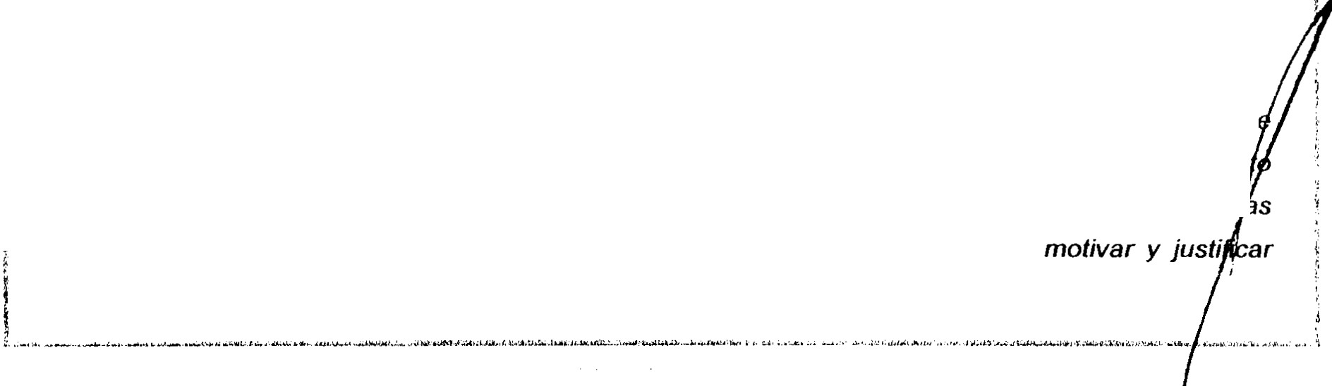

Ctitetios que en términos generales aluden a los requisitos que deben reunir las respuestas qu concretan una declaración de información inexistente, es decir, se trata de un planteamien genérico, del que se desprende la interpretación de la disposición legal que compele para que s
declaraciones de inexistencia, cumplan con la triple obligación de fundar,
11





. !3.,.
Fi scalia
G..neral del E s t a Jo
l i( l \i11.R I'i<ll n l t.-.r o. l "lh•- 1.\ I IM " Ci

WWW.J.a 1I'SCo.go b.rriX

(probar con medíos de convicción suficientes).

Derivado de la generalidad de aquella postura, surge la necesidad de puntualizar el alcance de justificar o probar hechos según sea su carácter positivo o negativo, de modo que el presente documento se emite con estrecha vinculación a los predichos criterios, entendiendo que los complementan sin excluirlos.

11. Que el artículo 6 de la Ley de Transparencia e Información Pública del Estado de Jalisco, en su fracción VI/ prevé que el derecho a la información pública debe regirse, entre otros, por el principio de "celeridad y seguridad jurídica del procedimiento".

111. Que de conformidad con los artículos 14 y 16 de la Constitución Política de los Estados Unidos Mexicanos, el principio de seguridad jurídica, parte del respeto y aplicación por parte de las autoridades de las formalidades esenciales del procedimiento en su actuar. confotfne a /as leyes expedidas con anterioridad al hecho, efectuando actos que les sean atribuidos o féJcultados por las leyes, fundándolos y motivándolos.

IV. Que de conformidad con la fracción VI/ del at1ículo 7 de la Ley de la materia, la transparencia se éntiende como el "conjunto de disposiciones y actos mediante los cuales los sujetos obligados tienen el deber de poner a disposición de las personas solicitantes la información pública que poseen y dan a conocer, en su caso, el proceso y la toma de decisiones de acuerdo a su competencia, así como las acciones en el ejercicio de sus funciones".

Debiendo tener presente que todo acto, supone una conducta activa o pasiva, es decir, actos positivos o negativos, siempre que se refleje en un hacer. o bien la omisión o abstetJción de obrar. Actos que se distinguen por los efectos que producen, dicho de otra forma, las
consecuencias jurídicas de circunstancias concretas, derivan del resultado de movimientos positivos u activos, o en su defecto, por pasividad u omisión, lo que implica la ausencia de actos.

V. Que los sujetos obligados, se constituyen como promotores y garantes del derecho a la información en los términos y alcances de la Ley de Transparencia e Información Pública del Estado de Jalisco, de conformidad con lo estatuido por el precepto 5° de este ordenamiento.

VI. Que la Ley de Transparencia e Información Pública del Estado de Jalisco, en su at1ículo 77 señala que "cuando a los sujetos obligados se les solicite información inexistente o que no tengan acceso a ella por no ser de su competencia, éstos deberán emitir dictamen fundado y motivado, en el que justifiquen esta situación.".

VIl. Que de conformidad con el Diccionario de la Real Academia Española, por justificar, se entiende, "Probar algo con razones convincentes, testigos o documentos1 n. De esta forma, se entiende que el legislador impone al sujeto obligado el deber de probar y sustentar la inexistencia de información con medios de convicción.


VIII. Por otra parte, el Diccionario de la Real Academia Española, define a la inexistencia como a
- . :.d:x: :c:---· ......._. ------ .-·- -· -----··"" --l-·-··

' .. -· ..•-.• - '-''-·-·- ........... . -••-. •1•--•---·"" ,_,,;,_,.,,_,,,,,.,.,........:. -· --'·"""··· '·'"''"'''"''·•"'· -...., ,,..-...,.,,._....,,,.,.u."'""'.......' ··'-'"'''-"·--.,, ..,,,,,,..,,.,+," .,......"" • ·•·-·• _, ··"'-' - ·"''····"''"'"''"''""'·'-' "'-"''"'"""';"""., ""- •··..,.,..-·-""•,\llr

"''·\.,\




.
6
Fise<tli.;
General del [siado
(,{J/HI;(MJílll 1:1.... /,.;J LJ!oJ. IIS..:t)

www.jalisco.gob.mt
De modo que la inexistencia, consiste en un hecho de tipo negativo derivado de la falta de existencia y por disposición legal, el sujeto obligado tiene el deber de probar tal circunstancia, es decir, aportar medios de convicción que verifiquen el hecho negativo.

El jurista Cipriano Gómez Lara, en relación al objeto de la prueba señala:

"Se ha sostenido tradicionalmente que el objeto de la prueba son los hechos jurídicos, comprendidos desde luego Jos actos jurídicos. Es importante precisar que, en todo caso, el acto o hecho jurídico objeto de la prueba debe implicar la realización de un supuesto normativo del cual las parles infieren consecuencias jurídicas que esgrimen como fundamento de sus pretensiones (los actores) o de sus resistencias (Jos demandados). En otras palabras, se esgrime la existencia de un hecho -que debe probarse- y tal hecho encaja en, o corresponde a la realización de un supuesto normativo que precisamente al haberse realizado -objeto de la prueba- producirá consecuencias jurídicas, esto es, derechos u obligaciones."

IX. ·Que es principio de derecho el dicho "el que afirma está obligado a probar", no obstante, existen supuestos en los cuales el que niega, debe también probar.

X. Por su parle, el Código de Procedimientos Civiles del Estado de Jalisco, señala diversos supuestos en Jos cuales el que niega está obligado a probar, tal y como se aprecia en el artículo
287 que señala:

"Artículo 287.- El que niega sólo está obligado a probar:

l. Cuando la negación envuelva la afirmación expresa de un hecho;

1/. Cuando se desconozca la presunción legal que tenga en su favor el colitigante;

/11. Cuando se desconozca la capacidad; y

IV Cuando la negativa fuere elemento constitutivo de la acción."

Mientras que Cipriano Gómez Lara, señala que "en cuanto al carácter positivo o negativo de un hecho o acto, no parece haber ninguna base, ni racional ni científica, que permita la distinción que depende, en todo caso, de la estructura gramatical de la frase u oración en que se haga la postulación del hecho. En otras palabras, el hecho jurídico en sí es neutral en cuanto a una
calificación de la expresión significativa a través de la cual/a persona, el ser pensante, sostiene la existencia o no del hecho jurídico. Además, en las formas de decir las cosas, cuando se hace expreso Jo negativo puede haber aspectos positivos implícitos, y viceversa. Ejemplo: si alguien afirma que es soltero (hecho positivo) está negando ser casado, viudo o divorciado (hechos negativos); si alguien afirma estar hoy en determinado lugar (positivo) niega estar en otros lugares al mismo tiempo (negativo); si se niega haber estado en Guada/ajara en determinada fecha (negativo), hay la afirmación implícita de haber estado necesariamente en otro lugar (positivo)".


XI. Que la Ley de Transparencia e Información Pública del Estado de Jalisco, dentro del cit o

artículo 77, impone la obligación de justificar. tanto para las declaraciones de inform
13

" ....•..•·-······· ---··"''" ... ...··"'"·······"-·'·.•.. ,.....,..,_...,,.... -..- · ·"· . ...... .,.,......"'"'" ""'"' ···"·'-· ··"-······ ·············-·--··· .......


··,.

..•.,

inexistente, como en los casos en que no se tenga acceso por no ser de su competencia; si'(,.,,


..

......
.
embargo, en el segundo supuesto se debe precisar que la competencia se funda y sustenta en las leyes y reglamentos, de modo que los pronunciamientos de los sujetos obligados relativos a la incompetencia legal, se satisface con el dictamen debidamente fundado y motivado, sin que sea necesario justificar el supuesto, dado que es principio de derecho el que reza que: "sólo /os hechos son objeto de prueba, no así el derecho".

t=is c-a lia
G:¡n<! r a l del fstatlo
oOtlll. ll hU 1111 SIAIII.J IJI. U.ll-,¡


www.¡.a 11' sco.go b.mx

XII. Que este Consejo, en la resolución de los recursos de revisión relativos a las declaraciones de información inexistente, advierle que los sujetos obligados incumplen con la obligación de fundar, motivar y principalmente justificar tal circunstancia.

Por lo anterior, el Pleno del Consejo del Instituto de Transparencia e Información Pública de Jalisco, tiene a bien aprobar, para su posterior publicación en el porlal de Internet de este Instituto, los siguientes:

CRITERIOS

PRIMERO.- Las respuestas que emiten los sujetos obligados. ante la inexistencia de información. constituyen pronunciamientos sobre hechos de tipo negativo.

SEGUNDO.- La declaración de información inexistente debe emitirse de forma fundada y motivada, en la cual, se dé a conocer el aspecto positivo o negativo del hecho, reflejando el hacer. o bien la omisión o abstención de obrar del sujeto obligado, tal y como se refleja de la Ley de Transparencia e Información Pública del Estado de Jalisco y su interpretación en los
CRITERIOS RESPECTO A LOS REQUISITOS QUE DEBEN REUNIR LAS RESPUESTAS QUE EMITEN LOS SUJETOS OBLIGADOS EN LAS DECLARACIONES DE INFORMACIÓN INEXISTENTE Y DE NO ACCESO POR NO TENER COMPETENCIA..

TERCERO.- De conformidad con la Ley de la materia, los sujetos obligados deben justificar. es decir, demostrar con medios probatorios suficientes, y sustentar las declaraciones de información inexistente, siempre que el pronunciamiento conlleve una afirmación, o bien, cuando estando obligado a generar o poseer la información, no la tenga.

Guada/ajara, Jalisco, a 1° de marzo de 2011. Se autorizaron y aprobaron los presentes

00112011.- CRITERIOS RESPECTO A LA NATURALEZA Y ALCANCE DE LAS RESPUESTAS QUE EMITEN LOS SUJETOS OBLIGADOS EN LAS DECLARACIONES DE INFORMACIÓN INEXISTENTE.

Dicho criterio se encuentra visible y consultable en el sitio oficial del órgano garante de esta entidad federativa, en la siguiente dirección electrónica: http://w)Nw.itei.org.mx/v3/documentos/art12-
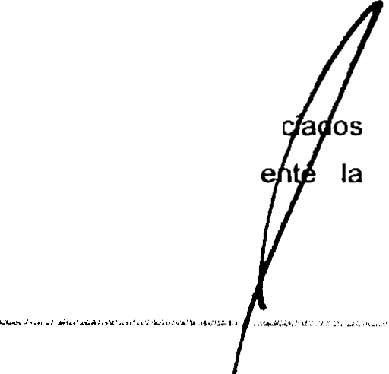

14/criterio_informacion_inexistente_1marzo2011.pdf

Por tanto, derivado de Jos preceptos legales trasuntos y de los criterios de apoyo enun anteriormente, este Comité de Transparencia determina procedente emitir justificadam
declaratoria de inexistencia de información, mediante los siguientes:
14



.'tM

- 1.t

Fiscali" (iuneral del btado
(OühLi i\.>,11/l\L L\f.._¡,., lllc L.\11'><0

www.jalisco.gob.m

RESOLUTIVOS

PRIMERO.- Respecto a la información solicitada por el ciudadano ••••••••••••• consistente en la relación o el listado que precise el horario y los días de servicio desempeñados durante el periodo comprendido del1° primero de enero del año 2015 dos mil quince, al 22 veintidós de enero del año 2016 dos mil dieciséis existe y deberá ser proporcionada al solicitante en la modalidad en que fue requerida y en la que fue obtenida, esto es a través de la reproducción de documentos certificados. Por lo cual, previo a permitir el acceso a la misma, deberá exhibir el original y copia de identificación oficial vigente con la que acredite la titularidad y el carácter con el que comparece, toda vez que por su naturaleza. es considerada como información de acceso restringida, por estar relacionada con un elemento operativo a la que sólo tienen acceso aquellas personas que la ley de que se trate, faculte o atribuya para requerirlas a este sujeto obligado.

SEGUNDO.- Ahora bien, respecto a la similar información, esto es a las fatigas correspondientes al periodo comprendido del periodo del día 23 veintitrés de enero del presente año 2016 dos mil dieciséis, a la fecha de recepción de su solicitud, es decir, al día 18 dieciocho de marzo del mismo año, se declaran inexistentes. Ello de acuerdo a lo señalado, demostrado y justificado por el Comisionado de Seguridad Pública, quien jerárquicamente ejerce el mando operacional sobre la Policía del Estado, que es responsable de ordenar su distribución y autorizar los cambios de adscripción de sus integnintes, de acuerdo a las necesidades del servicio, conforme lo disponen los numerales 4° de la Ley Orgánica de la Fiscalía General del Estado de Jalisco y 32 de su Reglamento.

TERCERO.- Se instruye a la Unidad de Transparencia de este sujeto obligado, para que en nombre de este Comité de Transparencia, haga del conocimiento al solicitante el alcance y los resolutivos del presente acuerdo, a fin de que surta los efectos legales y administrativos procedentes. En este sentido, dado que la vigente Ley de Transparencia y Acceso a la Información Pública del Estado de Jalisco y sus Municipios impone el deber a los sujetos obligados, de dar publicidad a las actas emitidas con motivo de las reuniones celebradas por sus órganos colegiados, se determinó procedente ocultar el nombre del solicitante, así como de elementos operativos que encuadran en las hipótesis para restringir d difundir su nombre, dado el servicio que desempeñan. Ello como medida que facilita su procesamiento y publicidad.

CUARTO.- En alcance al punto que antecede, se ordena su publicación con las limitaciones precisadas en el resolutivo TERCERO, atendiendo a la disposición señalada en el numeral 8° punto 1 fracción 1 inciso g) de la Ley Reglamentaria del artículo 6° y 16 párrafo segundo de la Constitución Política de los Estados Unidos Mexicanos.

CÚMPLASE


Así resolvieron los integrantes del Comité de Transparencia de la Fiscalía General del Estado de Ja por unanimidad de votos, firmando al calce los que en ella intervinieron.

15

¡···--------··-·.....-..... .·······-·-·--·"·--·-·---·---.-.-·-····- ·"····-·-,-·""---"··· ·.


'



:l i sca l ía
G eneral del Est a d o

1 '
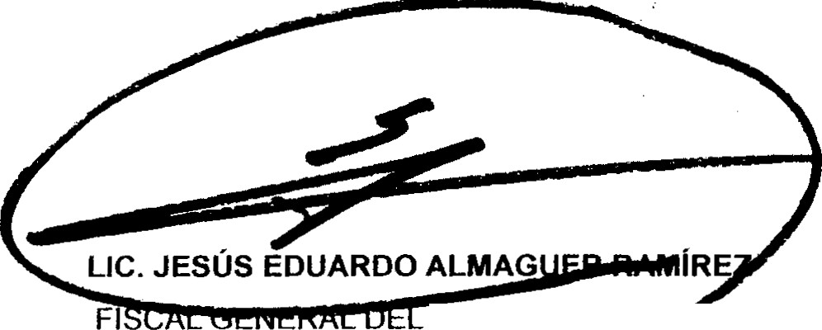
1 ' 1

ESTADO DEJA O PRESIDENTE DEL COMITÉ DE T RENCIA


TITULAR DE LA
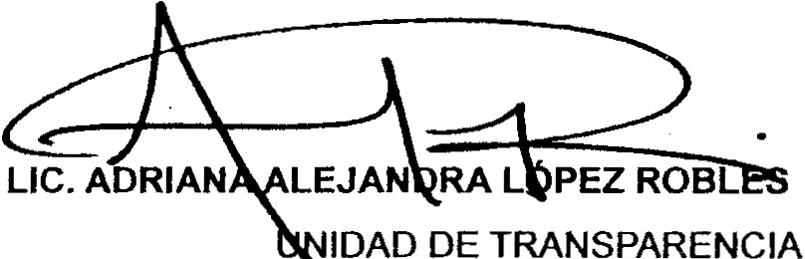

SECRETARIO DEL COMITÉ DE TRANSPARENCIA.

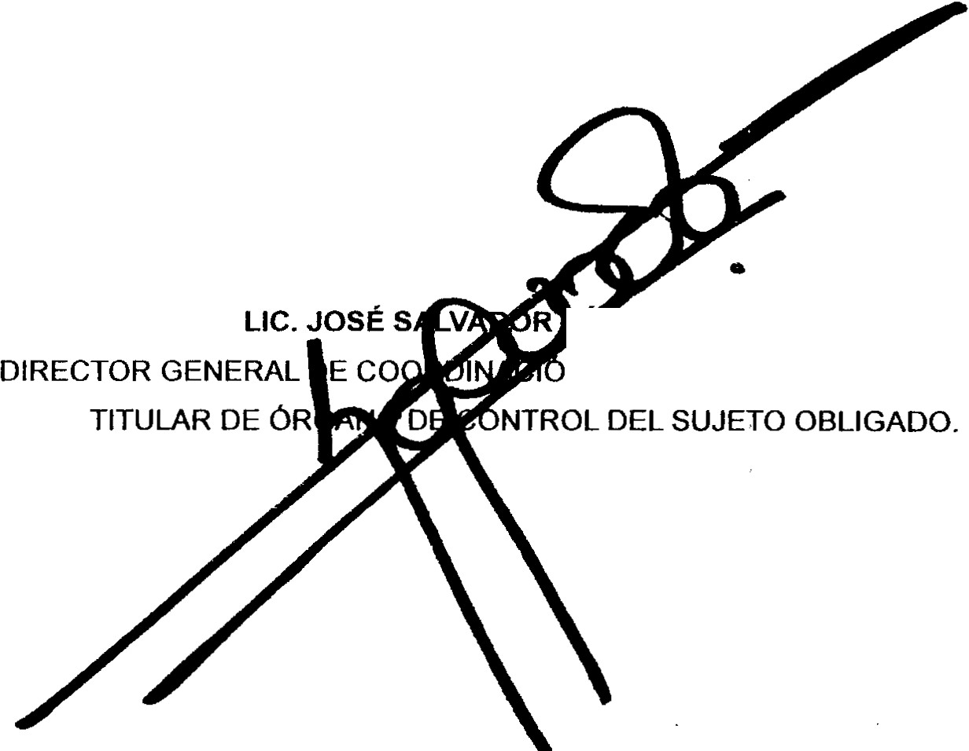

R EZ JIMÉNEZ.

N JURIDICA Y CONTROL INTERNO

La presente hora de firmas forma parte integral de sesión de trabajo celebrada por el Comité de Transparencia de la Fiscalía General del Estado de Jalisco, el día 10 de abril del año 2016, que se desprende de la tramitación a la solicitud de información pública 1egistrada en el índice interno de la Unidad de Transparencia, con el número de expediente LTAIPJ/FG/488/2016, relativo a la declaratoria
de inexistencia.
[

16
www.jalisco.gob.mx

